淘宝购买一个viso软件，5块钱，
然后结合下面所有完整的图来，图右击，viso对象

系统设计

系统需求概述
本系统是B/S典型框架，前端技术框架是通过业界主流框架VUE来实现，后端技术实现框架是通过Spring、Spring MVC、MyBatis来实现的，数据库选型为MySQL。
Service层主要负责处理核心的逻辑功能。为了实现Service层的功能，通常将Service定义为一个接口（服务接口），然后创建该接口的实现类（服务实现）。这种设计模式被称为“服务接口和实现类”模式。
使用Service接口和实现类的好处：使用Service接口和实现类的优势在于提高代码的可维护性。通过将业务逻辑与数据访问分离，代码更易理解和修改，并且可以在不影响其他部分的情况下对业务逻辑进行调整或优化。此外，实现了面向接口编程，Service接口定义了服务功能，而实现类负责具体实现，使系统更加灵活和可扩展。同时，支持单元测试也是一个重要优点。由于业务逻辑与数据访问分离，可以更容易地编写单元测试并进行测试驱动开发，并且可以针对Service接口编写Mock对象来模拟各种场景以验证业务逻辑是否正确。最后，在降低耦合度方面也有显著效果。Service层与DAO层之间通过接口进行交互减少了直接依赖关系，有利于系统各个模块之间相互独立、松耦合，并且易于维护和升级。使用Service接口和实现类能够提高代码质量、可维护性，并支持系统扩展和单元测试。整体技术结构图如下3-1所示。
图3-1 整体技术结构图

功能详细设计
本系统主要功能分为4大模块，包括用户注册登录模块、个体用户求职模块、企业用户招聘模块和系统管理模块。其中，用户注册登录模块涵盖了用户注册、用户登录和登录验证三大功能；个体用户求职模块包含了我的简历、用户设置、消息通知和岗位申请四大功能；企业用户招聘模块则包括了企业信息、用户设置、岗位发布、岗位设置和消息通知五大功能；最后，系统管理模块涉及到了用户管理、系统设置和企业管理三大功能。其中，用户注册根据不同的账号类型来区分，在注册时可以选择是求职者还是企业招聘，根据不同的账号类型分别呈现不同的功能，登录同理。系统管理员有独立的登录域名地址，从页面上不会对外呈现注册登录信息。系统功能模块图如下3-2所示。
3-2 系统整体功能模块图

4.2 系统流程设计
如图4-2所示，用户在进入登录系统之后，输入账号密码，系统核对是否有账号，如果有，且用户输入正确，则用户成功登录，如果没有，用户则进入注册页面，进行注册，注册成功后再进行登录。
图4-2 用户端系统登录注册流程图
如图4-3所示，志愿者发起添加互助信息，填写相应信息，系统判定信息是否填写完整，如果信息填写完整，用户提交后操作成功。如果信息没有填写完整，则返回信息填写界面。
图4-3 志愿者端添加互助信息流程图
如图4-4所示，管理员查看志愿者信息，点击添加，填写相应信息，系统审核信息填写是否完整且符合格式，若填写完整且符合格式，则操作成功，如果信息填写不完整或不符合格式，返回填写相应信息处。
图4-4 管理员端添加志愿者信息流程图
如图4-5所示，用户发起添加服务项目信息，填写相应信息，系统判定信息是否填写完整，如果信息填写完整，用户提交后操作成功。如果信息没有填写完整，则返回信息填写界面。
图4-5 用户添加服务项目信息流程图

注册功能详细设计
对于本系统而言，注册是使用本系统的第一步。游客访问具体内容需要注册一个账号才能进行正常的使用，注册时需要输入以下信息：账号名称、设置密码、重复确认密码、注册用户类型以及验证码。系统会首先验证用户的合法性和验证码的准确性，然后检查两次输入的密码是否一致。如果验证通过，系统将向后端发送注册请求。将注册用户的基本信息存入到数据库，存储成功即给用户返回成功注册信息，并跳转到登录页面，默认填充已经填写的用户名称和密码，输入验证码即可进入到系统首页。如下图3-3所示为注册功能详细设计图。
图3-3 注册功能详细设计图

登录功能详细设计
注册成功的用户在本系统中需进行登录才能使用。首先需要输入用户名称、密码以及验证码，前端会验证验证码是否通过，若验证通过则向后端发送申请。后端会通过用户名称查询对应的用户名和密码，并将结果返回到service方法中进行校验，最终返回用户。如果整个过程都顺利通过，则用户可以进入对应类型的首页，即求职者或企业招聘者的首页。如下图3-4所示为登录功能详细设计图。

图3-4 登录功能详细设计图

简历编辑功能详细设计
求职者登录到系统后，可以在个人信息中创建、编辑、查看、删除自己的求职简历。在简历的增删改查中，以编辑简历为例，求职者在前端的简历中更新自己的简历信息，前端校验对应字段的长度、字符格式是否符合要求，即长度是否在一定范围内， 每一个字段的字符串里是否包含一些非法的特殊字符，在验证通过后向后端请求更新简历内容，UserResumeController里对每一个字段进行校验，也同时校验长度以及特殊字符，并进行安全校验。在通过验证后通过用户id、简历id更新对应的数据库表的数据，并将操作成功或者失败信息返回给前端展示。如下图3-5所示为简历编辑功能详细设计。

图3-5 简历编辑功能详细设计

岗位投递功能详细设计
求职者在创建完或者编辑完简历后，会在众多发布岗位的公司里进行投递。前端收到客户点击对于某一个公司的岗位进行投递后，默认校验数据本身的合法性。在验证通过后向后端发送简历投递请求，UserResemeApplyController方法对默认对请求的数据进行字符串合法性校验。
在校验通过后，在对应公司的岗位id中新增关联该用户id的简历id，若企业招聘者查看该简历，则根据该简历id查询该简历的所有数据返回给企业招聘者。如下图3-6所示为岗位投递功能详细设计图。
图3-6 岗位投递功能详细设计图

岗位发布功能详细设计
企业招聘者在登录后，可以新增岗位信息，并进行发布。企业招聘者在前端填写完岗位信息并点击发布，前端默认校验字符串合法性，验证通过后，向后端发送岗位发布请求。JobPostingController方法默认对请求数据的合法性进行校验，验证通过后向对应公司id 的岗位信息列表中新增一个岗位信息，并且将发布状态置为发布中。如下图3-7所示为岗位发布功能详细设计图。
图3-7 岗位发布功能详细设计图

企业信息编辑功能详细设计
企业招聘者登录后，可以在自己的主页上更新企业信息。点击前端的“更新数据”按钮后，在对应的数据栏输入所需更新的字段。输入完成后，默认对数据进行字符合法性校验，验证通过后发送更新企业信息的请求。EnterpriseInfoController方法默认对字符串进行合法性校验，校验通过后，更新企业信息表对应企业id的数据，并返回更新成功或失败结果。如下图3-8所示为企业信息编辑功能详细设计图。
图3-8 企业信息编辑功能详细设计图

用户管理功能详细设计
系统管理员在登录后可以对企业用户以及求职者用户进行日常管理。如下图3-9所示为用户拉黑管理功能详细设计图。
图3-9 用户拉黑管理功能详细设计图

数据库表的设计

数据库概念设计
系统实体范围主要包含：求职者、简历、岗位、企业招聘人员；核心实体联系E-R图如下图3-10所示。
图3-10 系统E-R图

用户实体描述了不同用户注册登录及信息，招聘者和求职者没有管理员所拥有的权限，其实体图如3-11所示。
图3-11 用户实体图
招聘者实体主要包括上传企业信息，查看求职者简历，修改岗位信息等，其实体图如3-12所示。
图3-12 招聘者实体图
求职实体主要包括编辑简历信息、上传简历、查看岗位信息、接受消息通知、投递简历其实体图如3-13所示。
图3-13 求职者实体图

3.4 用例图

3.4.1 管理员用例图
管理员处理的事务如下：
登录：管理员输入用户名，密码来执行登录操作。
个人中心：成功登入帐户后，管理员的个人信息将会被显示出来，包含管理员用户名、密码等。

图3.1 管理员用例图

3.4.2 捐赠者用例图
捐赠者：
注册登录：如果企业是首次登录，需要在注册成功后执行登录操作。
个人中心：登录后可以查看和修改个人信息。其中包括我的收藏，还能查看收藏碳商品等信息。

图3.2 捐赠者用例图

3.4.3 捐赠机构用例图
捐赠机构：
个人中心：在登录后，可以看到并修改您的个人信息。
……….
图3.3 捐赠机构用例图

3.5 用例描述

3.5.1捐赠者捐赠用例描述
表3.2 捐赠者“在捐赠项目中进行捐赠”的用例文档
用例名称：捐赠者在捐赠项目中进行捐赠
执行者：捐赠者
简要说明：
捐赠者在捐赠项目中进行捐赠操作
基本事件流：
- 捐赠者登录系统后进入首页，点击捐赠项目。
- 系统跳转到捐赠项目详情页
- 调整商品数量，点击“添加到购物车”
- 显示“添加成功”，将商品添加到购物车
- 点击“购物车”页面
- 系统跳转到购物车页面，显示购物车信息

3.5.2捐赠者查看捐赠记录用例描述
表3.3 捐赠者“查看捐赠记录”的用例文档
用例名称：捐赠者查看捐赠记录
执行者：捐赠者
简要说明：

基本事件流：

3.5.3 捐赠机构发布捐赠项目用例描述
表3.4 捐赠机构“发布捐赠项目”的用例文档
用例名称：
执行者：捐赠机构
简要说明：

基本事件流：

3.5.4 管理员审核项目用例描述
表3.5 管理员“”的用例文档
用例名称：
执行者：管理员
简要说明：

基本事件流：

3.3 数据流图、数据字典及UML模型

3.3.1 数据流图
本系统数据流图如图3.1及图3.2所示。

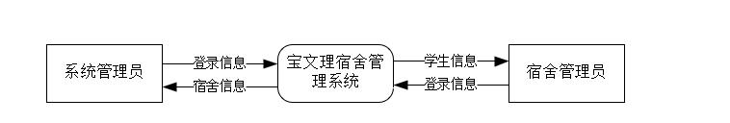
图3.1 顶层数据流图

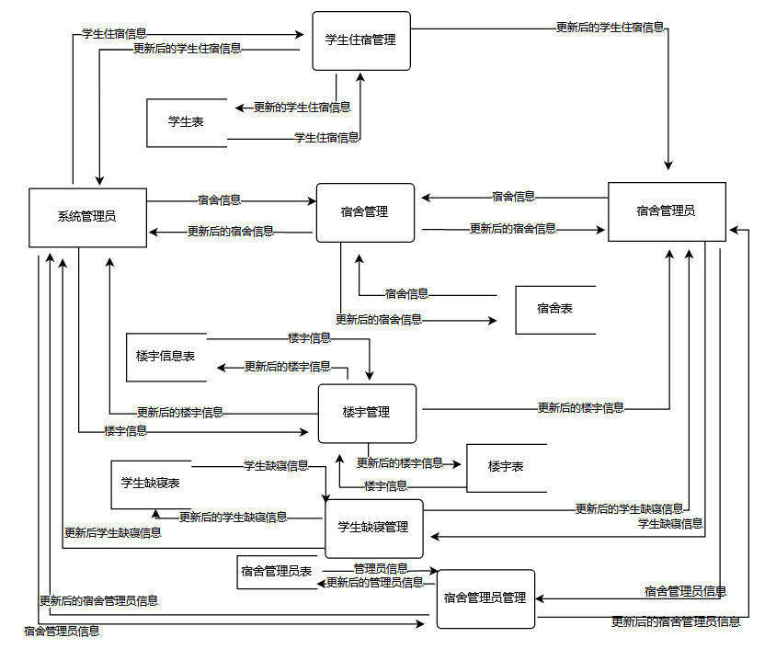
图3.2 1层数据流图

第4章 系统设计

4.1 系统功能设计
在系统开发前，我们需要对系统进行全面的需求分析，在此基础上，再根据具体的功能来进行开发。每一个角色都有自己的职责，有自己的编程逻辑。在最后实现之前，一些复杂的要求必须进行修订和改进。本系统设计初衷是为了政府及企业进行碳交易使用研发的，通过交易的碳量来实现“碳中和”这一目标。从过程上看，通过互联网技术实现碳的网上交易，方便企业定制节能减排方案，也便于政府管理。
图4.1 功能模块图01
图4.2 功能模块图02
图4.3 功能模块图03

4.2 核心类图
经过之前的系统分析设计，确定了碳交易系统的9个主要类对象。即“用户（user）”、“管理员（admin）”、“企业（enterprise）”、“碳供应商（Carbon supplier）”、“留言反馈（messages）”、“碳商品分类（Carbon class）”、“碳商品（Carbon commodities）”、“购物车（cart）”、“订单（order）”。其中管理员和留言反馈、公告信息、碳量交易、订单之间有关系；管理员和企业、碳供应商之间也存在着关系；企业和留言反馈、公告信息、碳量交易、订单之间存在关系；碳供应商和订单、碳商品之间存在关系；订单和碳量交易之间存在关系。根据这些类之间的关系可以详细的画出系统的类图，如图4.3所示。
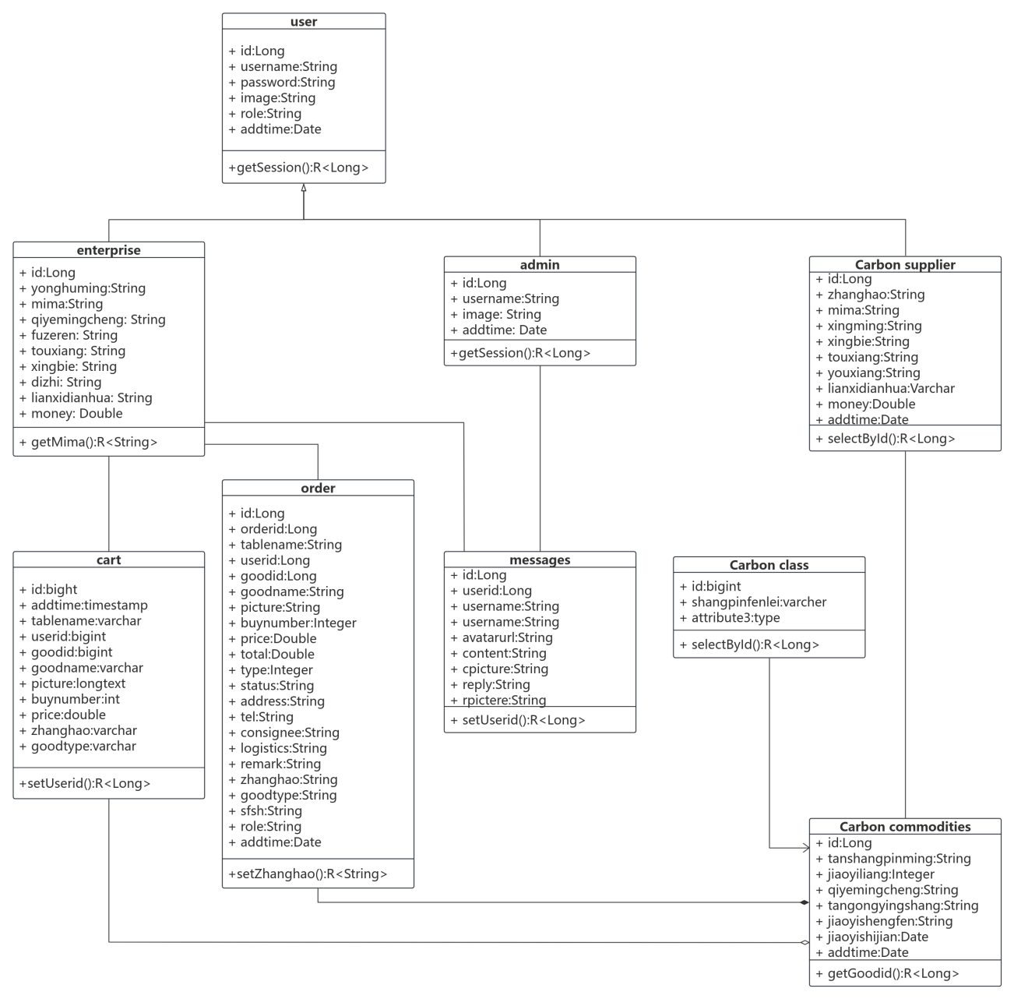
图4.3 系统类图

4.3 序列图

4.3.1 捐赠者捐款序列图
- 企业输入登录信息，进行验证后登录。
- ……
图4.4序列图

4.3.2 捐赠者查看捐赠记录序列图
- 企业输入登录信息，进行验证后登录。

图4.5序列图

4.3.3 管理员审核项目序列图
图4.6序列图

4.3.4 管理员修改公告信息序列图
- 管理员输入信息登录，验证成功后登录。
图4.7序列图

4.3.5 捐赠机构发布捐赠项目序列图

图4.8序列图

4.4 活动图

4.4.1 捐赠者捐款活动图
- 企业进入登录显示页面输入用户名密码信息，判断登录的账号是否正确。
- ……
图4.9 企业购买碳商品活动图

4.4.2 捐赠者查看捐款记录活动图
- 企业输入登录信息，进行验证后登录。
图4.10活动图

4.4.3 管理员审核项目活动图

图4.11活动图

4.4.4 管理员修改公告信息活动图
- 管理员登入系统管理端界面，点击进入企业信息模块。
图4.12 活动图

4.4.5 捐赠机构发布捐赠项目活动图

图4.13活动图

4.5 数据库设计

4.5.1 数据库概念设计
在深入分析了系统的数据库之后，得出了关于用户的一些关键信息。这些用户数据的核心特征包括有用户id、用户名、密码、头像、角色、新增时间。用户实体图见图4.14用户实体图。
图4.14 用户实体图
图4.15 碳供应商实体图
图4.16 企业实体图

图4.17 碳商品类别图
图4.18 留言反馈实体图
图4.19 碳商品实体图

图4.20 公告信息实体图

图4.21 碳交易量统计实体图

图4.22 购物车实体图
碳排放交易系统通过将实体、属性和关系进行结合，E-R图能够清楚地反映出数据模型的结构以及数据间的关系，有助于数据库设计者和开发者更好地理解和沟通数据需求。系统用户E-R图见图4.23数据库E-R图。
图4.23 数据库E-R图
功能性测试主要针对系统对用户提供的功能进行测试，如下为核心功能的测试用例设计以及执行结果。
功能描述为注册功能测试，前提条件是环境已经正确部署。注册功能测试数据表，如表5-1所示。
表5-1 注册功能测试表
序号 | 输入/动作 | 期望结果 | 实际结果 | 是否正确 | 报错现象
1 | 登录注册页面并填写信息 | 页面成功打开无报错，信息可以正常填写 | 无报错信息，信息可以正常填写 | 正确 | 无
2 | 点击注册按钮 | 成功注册并跳转到登录页面 | 成功跳转到登录页面并记录注册的信息 | 正确 | 无
登录系统后，输入的账号密码会到后台进行验证，验证通过后则可以正常登录。登录功能测试表，登录成功则自动跳转到相对应的用户界面，前提条件是必须为该系统已注册的用户，在输入正确的账号密码后验证通过即可打开相对界面，反之没有通过系统验证的用户无法进入系统。
功能描述为求职者、企业招聘者、超级管理员登录功能测试；前提条件为已经注册账号。登录功能测试表如5-2所示。
表5-2 登录功能测试表
序号 | 输入/动作 | 期望结果 | 实际结果 | 是否正确 | 报错现象

1 | 打开登录页面无报错 | 页面成功打开无报错，信息可以正常填写 | 无报错信息，信息可以正常填写 | 正确 | 无
2 | 点击登录按钮 | 1、求职者成功登录并跳转到求职者信息管理页面  2、企业招聘者成功登录并跳转到企业招聘者信息管理页面 | 1、求职者成功登录并跳转到对应页面  2、企业招聘者成功登录并跳转到对应页面 | 正确 | 无

求职者在进入系统后会对简历进行编辑和保存。功能描述为求职者个人简历编写用例。前提条件为求职者成功登录。表5-3为求职者编辑简历测试。

表5-3 简历编辑测试表
序号 | 输入/动作 | 期望结果 | 实际结果 | 是否正确 | 报错现象
1 | 打开个人信息管理页面无报错 | 页面成功打开无报错 | 无报错信息 | 正确 | 无
2 | 点击“我的简历”按钮，并在对应板块进行信息填写 | 信息可以正常填写 | 信息可以正常填写 | 正确 | 无
3 | 保存简历信息 | 保存无报错，且正常保存结果信息 | 信息填写完成后可以保存 | 正确 | 无

求职者在填写完简历后求职者进行简历的投递。
功能描述为求职者投递简历用例。前提条件为求职者成功登录。表5-4为简历投递功能测试表。
表5-4 求职者投递简历测试表
序号 | 输入/动作 | 期望结果 | 实际结果 | 是否正确 | 报错现象
1 | 打开某个职位 | 页面成功打开无报错 | 无报错信息 | 正确 | 无
2 | 点击简历投递 | 成功投递无报错 | 可以正常投递 | 正确 | 无
3 | 登录对应企业账号，查看消息 | 找到投递的简历信息 | 成功找到投递的简历信息 | 正确 | 无
企业编写在招岗位信息，也可以设置岗位要求。功能描述为企业招聘者编写岗位信息用例。前提条件为企业招聘者成功登录。表5-5为企业招聘者编写岗位信息测试表。
表5-5 企业招聘者编写岗位信息测试
序号 | 输入/动作 | 期望结果 | 实际结果 | 是否正确 | 报错现象
1 | 打开岗位设置 | 页面成功打开无报错 | 无报错信息 | 正确 | 无
2 | 新建岗位信息并填写 | 成功新建无报错 | 可以正常新建 | 正确 | 无
3 | 编辑刚刚新建的岗位信息 | 可以正常编辑 | 可以正常编辑 | 正确 | 无
企业在成功编写岗位信息后要进行岗位信息发布。功能描述为企业招聘者发布岗位信息用例。前提条件为企业招聘者成功登录。表5-6为企业招聘者发布岗位信息测试表。
表5-6 企业招聘者发布岗位信息测试
序号 | 输入/动作 | 期望结果 | 实际结果 | 是否正确 | 报错现象

1 | 打开岗位设置 | 页面成功打开无报错 | 无报错信息 | 正确 | 无
2 | 点击发布 | 成功发布无报错 | 可以发布新建 | 正确 | 无
3 | 登录求职者账号可以搜到对应的职位信息 | 可以搜到对应的职位信息 | 可以搜到对应的职位信息 | 正确 | 无
管理员有权限对于求职者和招聘者进行管理。功能描述为超级统管理员用户管理用例。前提条件为超级统管理员成功登录。
管理员也和其他用户一样有登录和注册功能等。表5-7为管理员用户管理测试。
表5-7 管理员用户管理表
序号 | 输入/动作 | 期望结果 | 实际结果 | 是否正确 | 报错现象

1 | 超级管理员账号登录 | 页面成功打开无报错 | 无报错信息 | 正确 | 无
2 | 点击用户管理 | 成功打开无报错 | 可以成功打开 | 正确 | 无
3 | 选择其中一个账号进行禁言 | 可以按照指定的时间期间内对用户禁言 | 可以对客户进行禁言 | 正确 | 无
4 | 登录求职者账号查看账号状态 | 状态为禁言中，并且无法对企业进行投递 | 状态为禁言中，并且无法对企业进行投递 | 正确 | 无
5 | 选择其中一个账号进行封号 | 成功封号 | 操作成功无报错 | 正确 | 无
6 | 登录对应的账号 | 登录报错，无法登录 | 显示已被封号，无法登录 | 正确 | 无
7 | 选择已经被禁言的账号，点击解禁 | 成功解禁 | 操作成功无报错 | 正确 | 无
8 | 登录对应求职者账号查看账号状态 | 状态为正常，并且可以对企业进行投递 | 状态为正常，可以对企业进行投递 | 正确 | 无
9 | 选择已经被封号的账号，点击解封 | 成功解封 | 操作成功无报错 | 正确 | 无

求职者和招聘者之间的重要桥梁就是公告表，它帮助求职者获取职位信息；它帮助招聘者招贤纳士。它也可以给求职者和应聘者提供最新的岗位信息和求职信息，给求职者和招聘者提供及时的系统信息。
功能描述为超级管理员发布公告用例。前提条件为超级管理员成功登录。表5-8为管理员发布公告测试。

表5-8 管理员发布公告测试
序号 | 输入/动作 | 期望结果 | 实际结果 | 是否正确 | 报错现象

1 | 打开公告管理 | 页面成功打开无报错 | 无报错信息 | 正确 | 无
2 | 新建一条公告并发布 | 成功发布无报错 | 可以发布公告 | 正确 | 无
3 | 登录求职者账号 | 可以看到发布的公告信息 | 可以看到发布的公告信息 | 正确 | 无

